山西平阳重工机械有限责任公司年产100万平方米保温装饰一体板建设项目
环境影响评价公众参与说明

山西平阳重工机械有限责任公司
二〇一九年一月

建设项目环境影响评价公众参与说明

1 概述
根据《环境影响评价公众参与办法》（生态环境部令第4号）（2018.7.16）以及“关于发布《环境影响评价公众参与办法》配套文件的公告（2018.10.12）”，山西平阳重工机械有限责任公司对年产100万平方米保温装饰一体板建设项目进行了环境影响评价公众参与。
2 首次环境影响评价信息公开情况
2.1 公开内容及日期
山西平阳重工机械有限责任公司于2018年11月2日委托南京向天歌环保科技有限公司编制《山西平阳重工机械有限责任公司年产100万平方米保温装饰一体板建设项目环境影响报告书》，于2018年11月5日在山西平阳重工机械有限责任公司网站（http://www.sxpyzg.com/）进行了本项目环境影响评价公众参与第一次公示，公示内容如下：

山西平阳重工机械有限责任公司年产100万平方米保温装饰一体板建设项目
环境影响评价公众参与公告

根据《中华人民共和国环境影响评价法》（2018年修正）及《环境影响评价公众参与办法》（生态环境部令 第4号）要求，依法应当进行项目的环境影响评价公众参与。现将“山西平阳重工机械有限责任公司年产100万平方米保温装饰一体板建设项目”的有关公众参与信息公告如下：
一、项目概况
（1）项目名称：山西平阳重工机械有限责任公司年产100万平方米保温装饰一体板建设项目。
（2）建设地点：本项目位于山西省侯马市红军街1号山西平阳重工机械有限责任公司厂区内。
（3）建设内容：改造现有2#总装工房西一跨和西二跨南半跨，改造面积4248平方米；新建辊涂砂光生产线1条，氟碳中涂和面漆辊涂生产线各1条；改扩建2-1#工房，改造面积504平方米，扩建面积504平方米；新增15KW高速分散机2台、22KW高速分散机2台、30L卧式密闭式砂磨机1台、7.5KW三辊研磨机1台；适应性改造排水、暖通、动力、电气等公用配套设施。
（4）建设性质：新建
二、建设单位和联系方式
建设单位：山西平阳重工机械有限责任公司 联系人：沈辉
通讯地址：山西省侯马市红军街1号
联系电话：13703553476
三、环境影响评价单位和联系方式
环评单位：南京向天歌环保科技有限公司 联系人：王工
联系电话：025-51862345
- 公众意见表的网络链接
公众意见表见附件
五、提交公众意见表的方式和途径
即日起，公众可采取向公示指定地址发送信函、传真、打电话等方式，向建设单位提出与环境影响评价相关的意见，同时应提供详尽的联系方式，以便我们及时反馈相关信息。

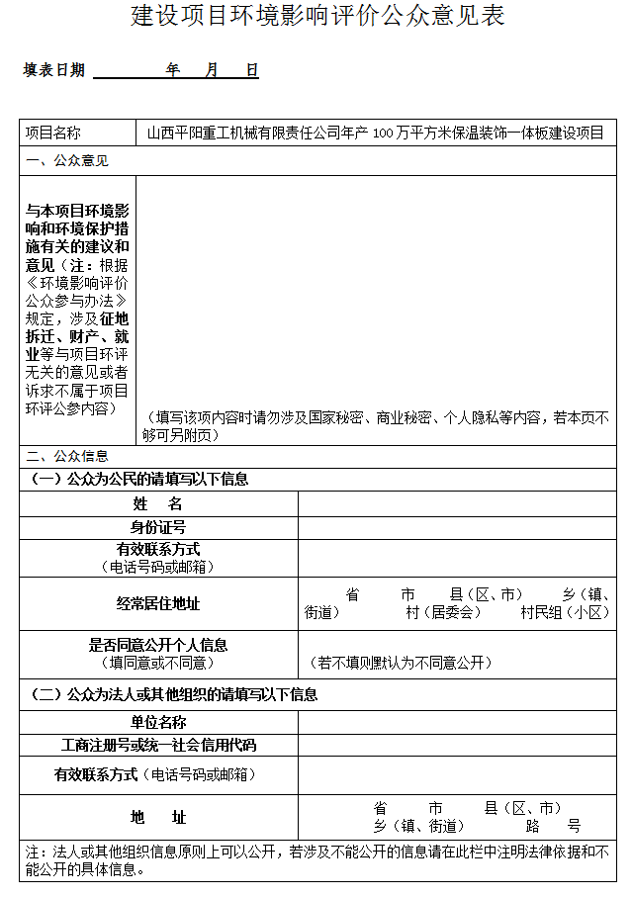

山西平阳重工机械有限责任公司确定《年产100万平方米保温装饰一体板建设项目环境影响报告书》编制单位时间为2018年11月2日（见委托书），第一次环境影响公众参与公示时间为2018年11月5，为确定编制单位后第一个工作日；公示方式为山西平阳重工机械有限责任公司网站（http://www.sxpyzg.com/），并加附公众意见表的链接。
符合性分析：本项目第一次环境影响公众参与时间、公示方式和公示内容符合《环境影响评价公众参与办法》第九条“建设单位应当在确定环境影响报告书编制单位后7个工作日内，通过其网站、建设项目所在地公共媒体网站或者建设项目所在地相关政府网站（以下统称网络平台）”的要求。
2.2 公开方式
2.2.1 网络
山西平阳重工机械有限责任公司通过网站（http://www.sxpyzg.com/）对年产100万平方米保温装饰一体板建设项目环境影响公众参与进行公示，符合《环境影响评价公众参与办法》第一次网站公示方式的要求；公示时间为2018年11月5，为确定编制单位后第一个工作日。
载体选取符合性分析：本项目第一次环境影响公众参与网络公开方式及公开时间符合《环境影响评价公众参与办法》第九条“建设单位应当在确定环境影响报告书编制单位后7个工作日内，通过其网站、建设项目所在地公共媒体网站或者建设项目所在地相关政府网站（以下统称网络平台）”的要求。

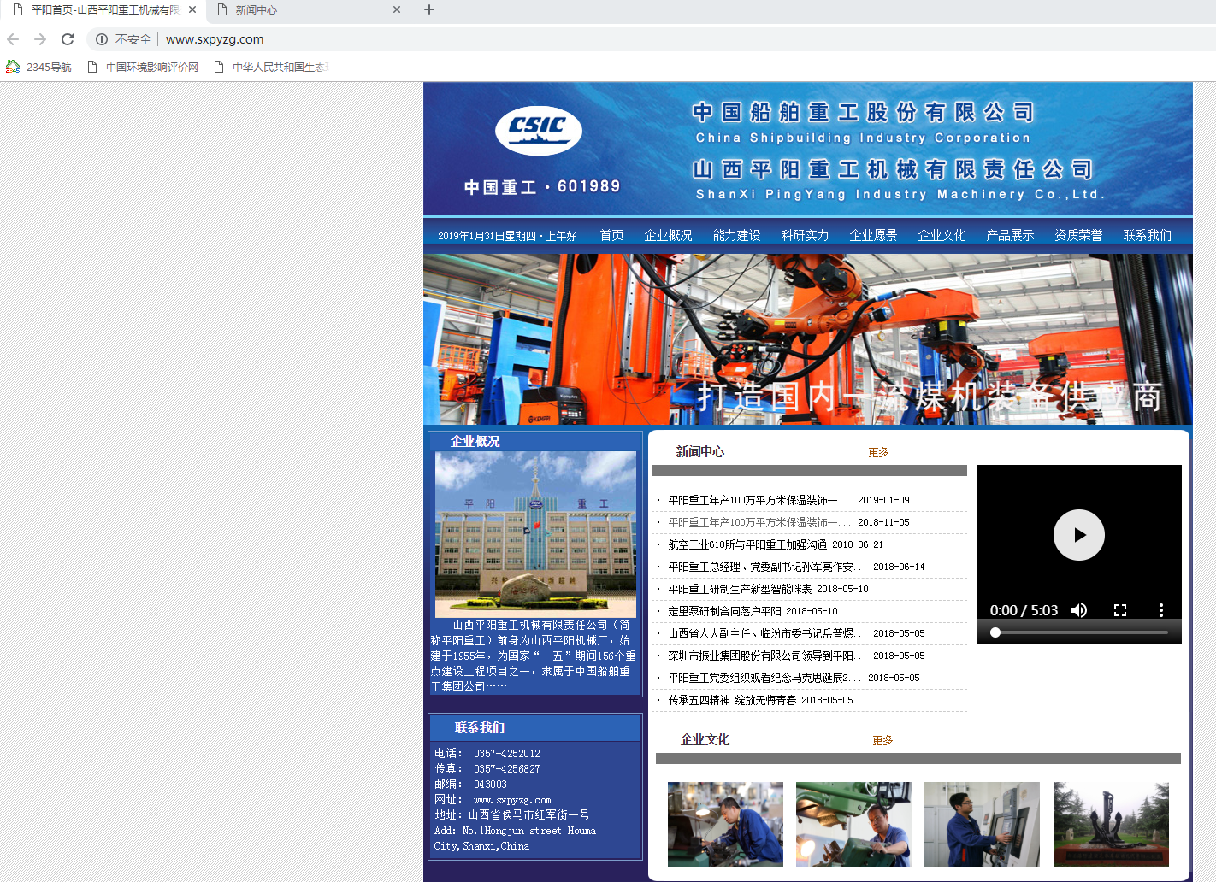

网络公示截图
2.2.2其他
山西平阳重工机械有限责任公司年产100万平方米保温装饰一体板建设项目环境影响第一次公众参与未采用其他方式。
2.3 公众意见情况
公示期间，未收到公众提出意见。
3 征求意见稿公示情况
3.1 公示内容及时限
山西平阳重工机械有限责任公司通过网站（http://www.sxpyzg.com/）、报纸（临汾日报、侯马日报）、张贴公告（汾上村、白店村、牛村）三种方式进行了项目第二次公众参与公示，附加了本项目环境影响报告书征求意见稿链接，公示时间为2019年1月10日—2019年1月23日。
符合性分析：山西平阳重工机械有限责任公司年产100万平方米保温装饰一体板建设项目环境影响第二次公众参与通过网络平台、报纸、张贴公告三种方式公开本项目环境影响报告书征求意见稿及查阅方式；公开时限为2019年1月10日—2019年1月23日，共10个工作日，符合《环境影响评价公众参与办法》第十条“建设项目环境影响报告书征求意见稿形成后，建设单位应当公开环境影响报告书征求意见稿全文；征求公众意见的期限不得少于10个工作日”的要求。
3.2 公示方式
3.2.1 网络
载体选取的符合性分析：本项目环境影响第二次公众参与公示通过山西平阳重工机械有限责任公司网站（http://www.sxpyzg.com/）进行了公开，符合《环境影响评价公众参与办法》第十一条“通过网络平台公开，且持续公开期限不得少于10个工作日”的要求。

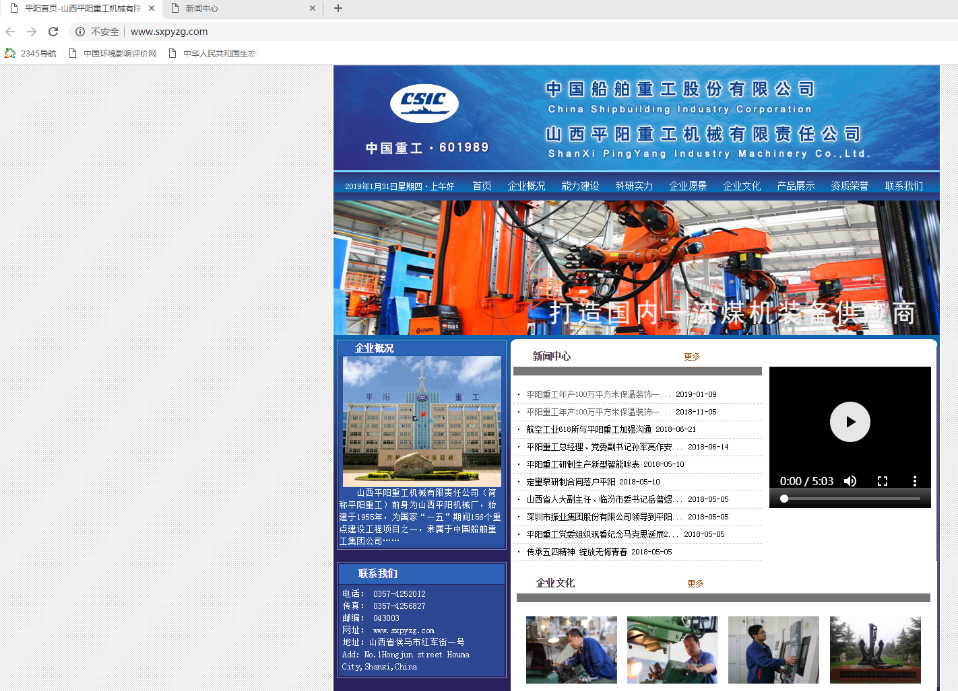

网络公示截图

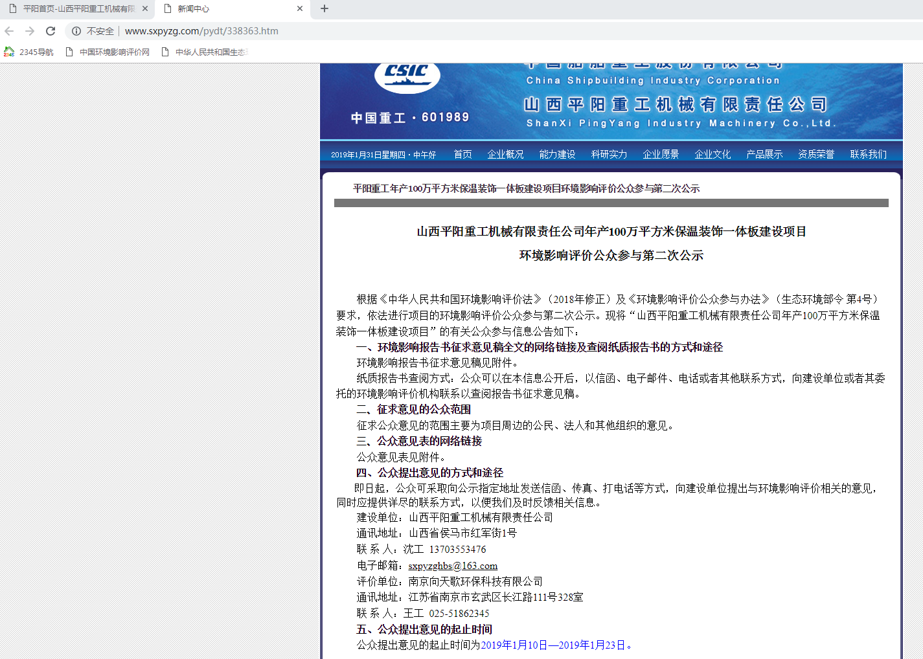

网络公示截图

3.2.2 报纸
载体选取的符合性分析：本项目环境影响第二次公众参与公示通过通过临汾日报（2019年1月11日）、侯马日报（2019年1.18）进行了公开，公示时间为2019年1月10日—2019年1月23日，符合《环境影响评价公众参与办法》第十一条“通过建设项目所在地公众易于接触的报纸公开，且在征求意见的10个工作日内公开信息不得少于2次”的要求。
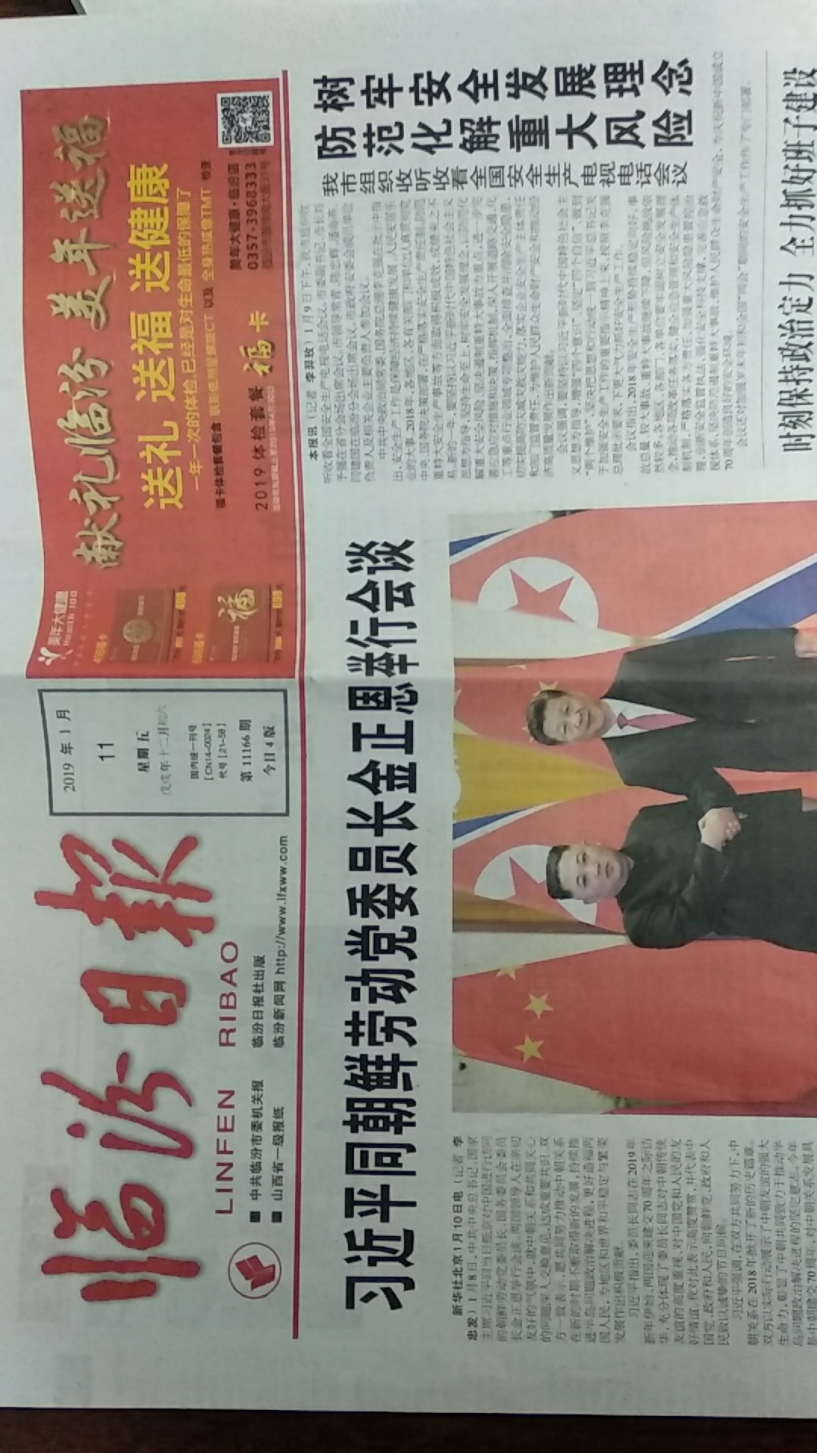

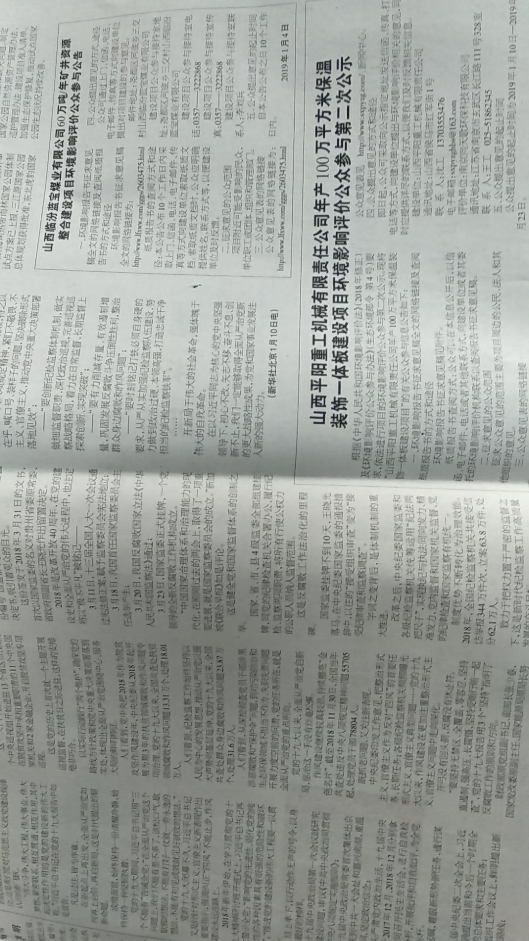
临汾日报

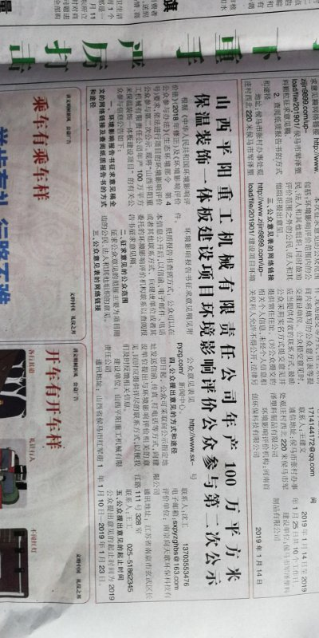
侯马日报

3.2.3 张贴公告
张贴区域选取的符合性分析：本项目环境影响第二次公众参与公示通过在周围村庄汾上村、白店村、牛村张贴公告的方式进行了公开，公示时间为2019年1月10日—2019年1月23日，符合《环境影响评价公众参与办法》第十一条“通过在建设项目所在地公众易于知悉的场所张贴公告的方式公开，且持续公开期限不得少于10个工作日”的要求。

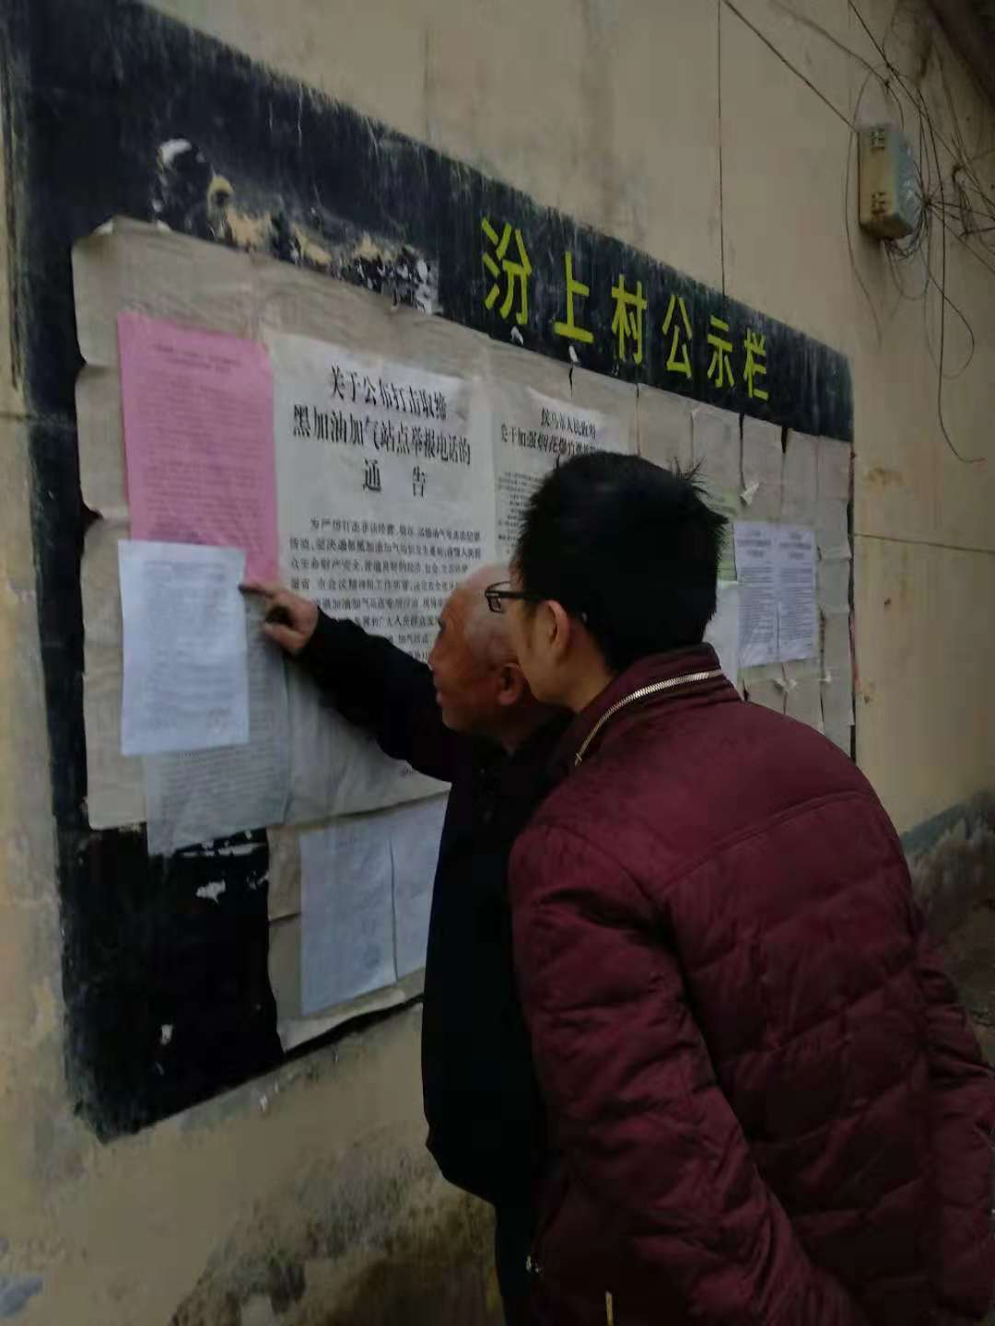

汾上村张贴公告 白店村张贴公告

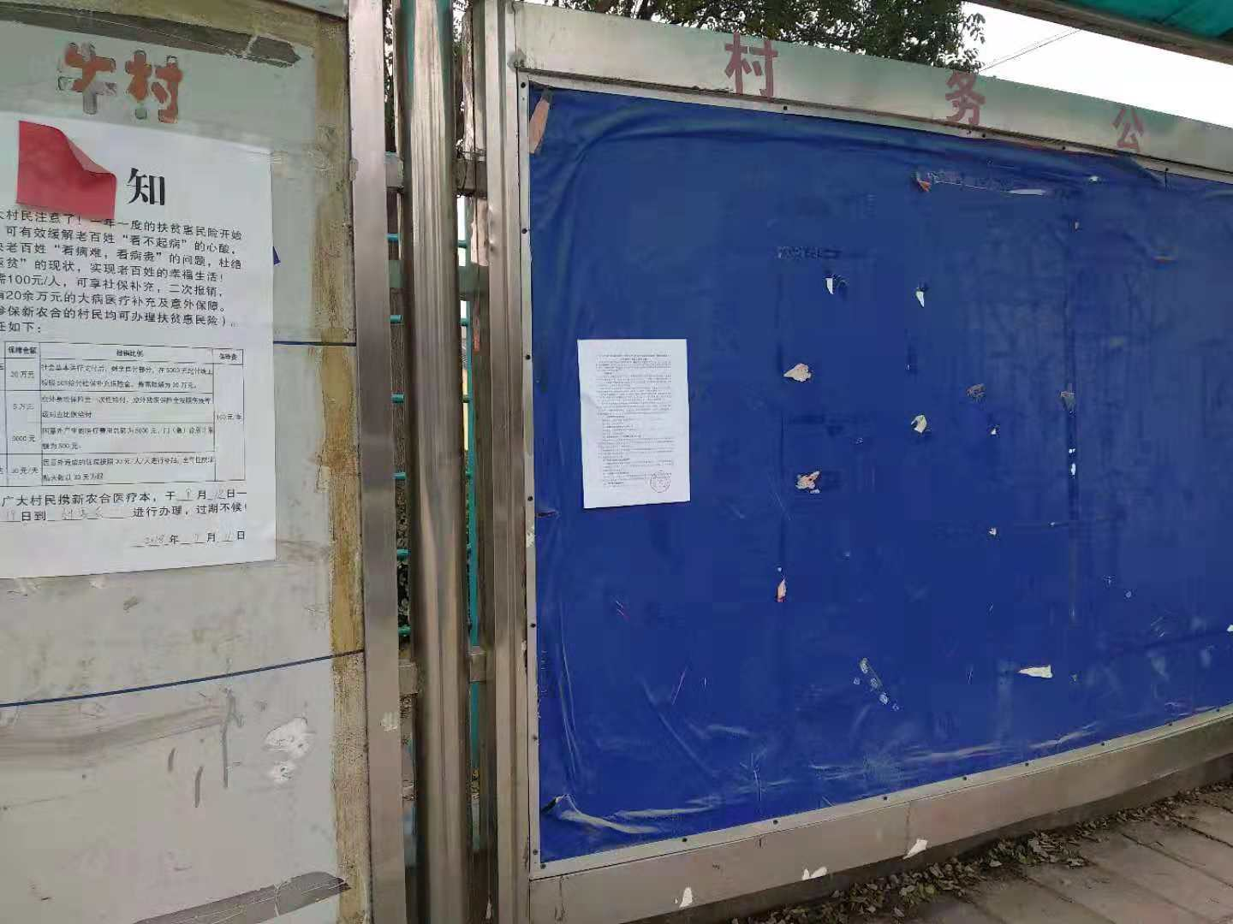

牛村张贴公告
3.2.4其他
山西平阳重工机械有限责任公司年产100万平方米保温装饰一体板建设项目环境影响第二次公众参与张贴公告期间，现场发放了《建设项目环境影响评价公众意见表》，调查了周边公众的意见，收回意见表40份，经统计未收到质疑性意见和反对意见；参与调查公众提出建议主要是做好固废处置，加大污染治理力度，加强环境保护，改善环境质量。
3.3查阅情况
本项目在山西平阳重工机械有限责任公司网站（http://www.sxpyzg.com/）附加了《山西平阳重工机械有限责任公司年产100万平方米保温装饰一体板建设项目环境影响报告书》征求意见稿的链接，公众可下载后查阅。同时，公开本项目建设单位通讯地址、联系电话，可满足公众参阅报告书征求意见稿的需要。
3.4公众提出意见情况
在征求意见期间公众未提出反对意见，部分公众建议建设单位加强环境管理和污染治理设施正常运行，减少污染物排放。
4其他公众参与情况
在征求意见期间公众未提出质疑性意见，未进行深度公众参与。
4.1 公众座谈会、听证会、专家论证会等情况
本项目未采用公众座谈会方式开展深度公众参与。
4.2 其他公众参与情况
本项目未采取其他方式的公众参与。
4.3宣传科普情况
本项目未采取科普宣传措施。
5 公众意见处理情况
5.1 公众意见概述和分析
在征求意见期间公众未提出反对意见，部分公众建议建设单位加强环境管理和污染治理设施正常运行，减少污染物排放。
5.2 公众意见采纳情况
环境影响报告书要求建设单位高度重视公众提出加强环境管理和污染治理设施正常运行，减少污染物排放的建议。
5.3 公众意见未采纳情况
无。
6 其他
山西平阳重工机械有限责任公司由专人负责本项目的环评手续办理，项目设计资料、环保资料、公众参与资料的保存，有完善环保管理制度。
7 诚信承诺
我单位已按照《办法》要求，在山西平阳重工机械有限责任公司年产100万平方米保温装饰一体板建设项目环境影响报告书编制阶段开展了公众参与工作，在环境影响报告书中充分采纳了公众提出的与环境影响相关的合理意见，对未采纳的意见按要求进行了说明，并按照要求编制了公众参与说明。
我单位承诺，本次提交的《山西平阳重工机械有限责任公司年产100万平方米保温装饰一体板建设项目环境影响评价公众参与说明》内容客观、真实，未包含依法不得公开的国家秘密、商业秘密、个人隐私。如存在弄虚作假、隐瞒欺骗等情况及由此导致的一切后果由山西平阳重工机械有限责任公司承担全部责任。
承诺单位：山西平阳重工机械有限责任公司
承诺时间：2019年1月30日

8 附件

